GUÍA BREVE DE ANÁLISIS DE CASOS
Ingeniería de Software - CIIN1252P
De stakeholders y requisitos a casos de uso, secuencia, prototipo y modelo de datos
Propósito didáctico. Analizar un problema breve y mantener coherencia entre las necesidades de los interesados, los requisitos y los modelos UML que representan la solución.

Documento para trabajo guiado en aula

1. Orden recomendado para resolver los ítems
Para una práctica de aula, conviene trabajar de lo general a lo específico y conservar trazabilidad entre cada decisión. El siguiente orden es didáctico; durante un proyecto real algunos pasos se refinan de manera iterativa.
Paso | Producto | Pregunta de control
0 | Comprender y delimitar el problema | ¿Qué necesidad se intenta resolver y qué queda dentro del alcance?
1 | Identificar stakeholders | ¿Quiénes tienen interés, influencia o pueden verse afectados?
2 | Identificar actores | ¿Qué roles externos interactúan directamente con el sistema?
3 | Definir requerimientos funcionales (RF) | ¿Qué servicios debe proporcionar el sistema?
4 | Definir requerimientos no funcionales (RNF) | ¿Con qué restricciones o niveles de calidad debe funcionar?
5 | Identificar casos de uso | ¿Qué objetivo obtiene cada actor al interactuar con el sistema?
6 | Elaborar el diagrama de casos de uso | ¿Cómo se representa el alcance funcional y la relación actor–objetivo?
7 | Especificar el caso de uso | ¿Cuál es el flujo principal, alternativo y de excepción?
8 | Diseñar el prototipo | ¿Cómo interactuará el usuario con el flujo definido?
9 | Elaborar el diagrama de secuencia | ¿Qué mensajes se intercambian para ejecutar el caso de uso?
10 | Construir el modelo de datos | ¿Qué datos deben persistirse y cómo se relacionan?
Cadena de trazabilidad sugerida: Stakeholder → necesidad → actor → RF/RNF → caso de uso → especificación → prototipo → secuencia → datos.

2. Caso breve resuelto: programación de citas en un centro de salud

2.1 Enunciado
El Centro de Salud Municipal Las Flores desea reducir las colas generadas al programar citas. La recepcionista debe registrar una cita para un paciente existente, seleccionando especialidad, médico, fecha y hora disponible. La dirección requiere trazabilidad de las citas y los médicos necesitan consultar una agenda confiable. El sistema debe proteger los datos del paciente y responder con rapidez durante la atención en ventanilla.
Stakeholder | Interés principal
Dirección del centro | Define objetivos, controles y reportes.
Recepcionista | Opera la programación de citas.
Médico | Necesita una agenda correcta y actualizada.
Paciente | Recibe el servicio y proporciona datos personales.
Responsable de TI | Administra disponibilidad, seguridad y soporte.

2.2 Actores
- Actor principal: Recepcionista, porque interactúa directamente con el sistema para programar la cita.
- Actor relacionado con el dominio: Médico, que posteriormente consulta su agenda. Para este ejemplo se modelará solo el caso de uso de programación.

2.3 Requerimientos identificados
ID | Requerimiento
RF-01 | El sistema debe permitir buscar un paciente por DNI.
RF-02 | El sistema debe mostrar horarios disponibles de un médico para una fecha seleccionada.
RF-03 | El sistema debe registrar una cita asociando paciente, médico, fecha y hora.
RNF-01 | La consulta de disponibilidad debe responder en un máximo de 3 segundos en condiciones normales de operación.
RNF-02 | Solo usuarios autenticados con rol autorizado pueden registrar o modificar citas.
RNF-03 | Toda cita registrada debe conservar fecha, hora y usuario responsable para fines de trazabilidad.

2.4 Caso de uso seleccionado
CU-01 Programar cita. Objetivo: registrar una cita válida para un paciente existente en un horario disponible.
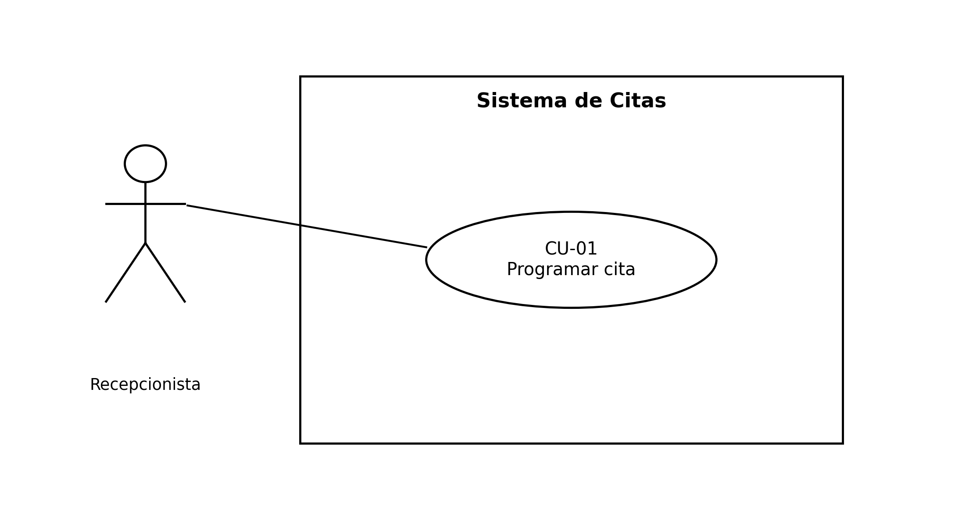
Figura 1. Diagrama de caso de uso simplificado.

2.5 Especificación de CU-01 Programar cita
Elemento | Descripción
Actor principal | Recepcionista
Precondiciones | La recepcionista está autenticada. El paciente existe en el sistema.
Disparador | El paciente solicita una cita.
Flujo principal | 1. La recepcionista ingresa el DNI.  2. El sistema muestra los datos del paciente.  3. La recepcionista selecciona especialidad, médico y fecha.  4. El sistema muestra los horarios disponibles.  5. La recepcionista selecciona una hora y confirma.  6. El sistema registra la cita.  7. El sistema muestra el código de la cita.
Flujo alternativo A1 | Si el horario elegido deja de estar disponible, el sistema informa la situación y solicita seleccionar otro horario.
Excepción E1 | Si ocurre un error de conexión al guardar, el sistema informa que la cita no fue registrada y evita mostrar una confirmación falsa.
Postcondición | La cita queda registrada y asociada al paciente y al médico correspondiente.

2.6 Prototipo de la interfaz
El prototipo representa únicamente la información necesaria para ejecutar el flujo principal del caso de uso.
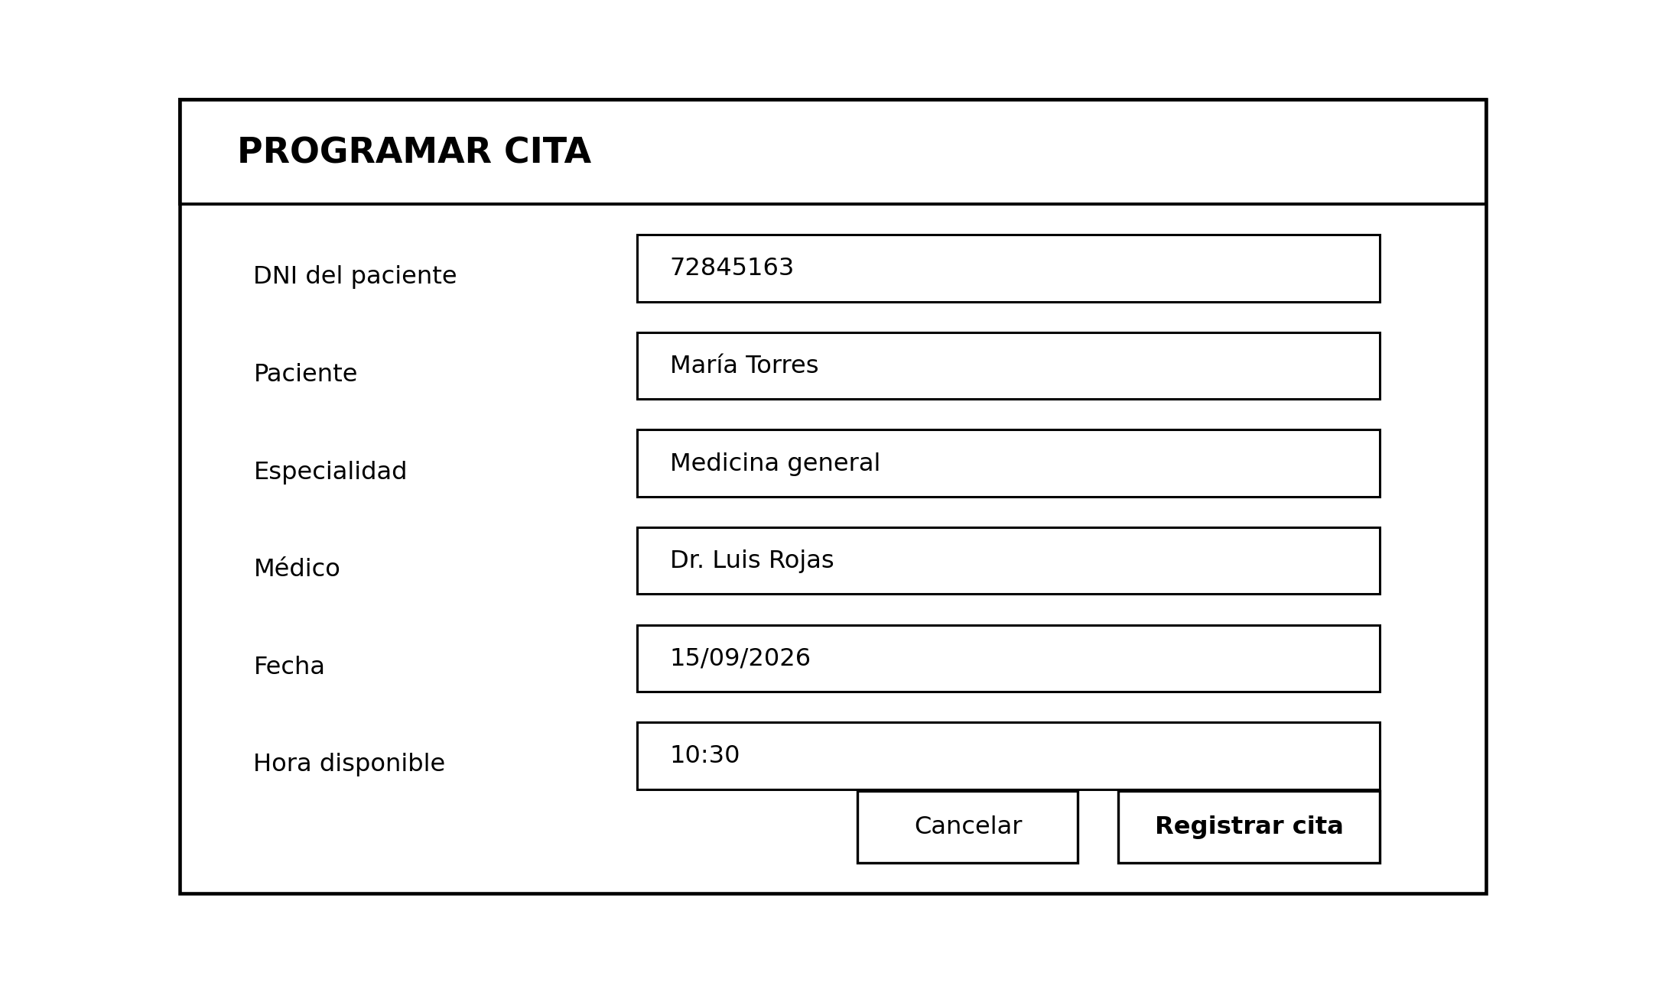
Figura 2. Wireframe simplificado para programar una cita.

2.7 Diagrama de secuencia
Se utiliza un diagrama de secuencia del sistema para mostrar los mensajes necesarios para ejecutar CU-01, sin introducir todavía un diseño interno detallado de clases.
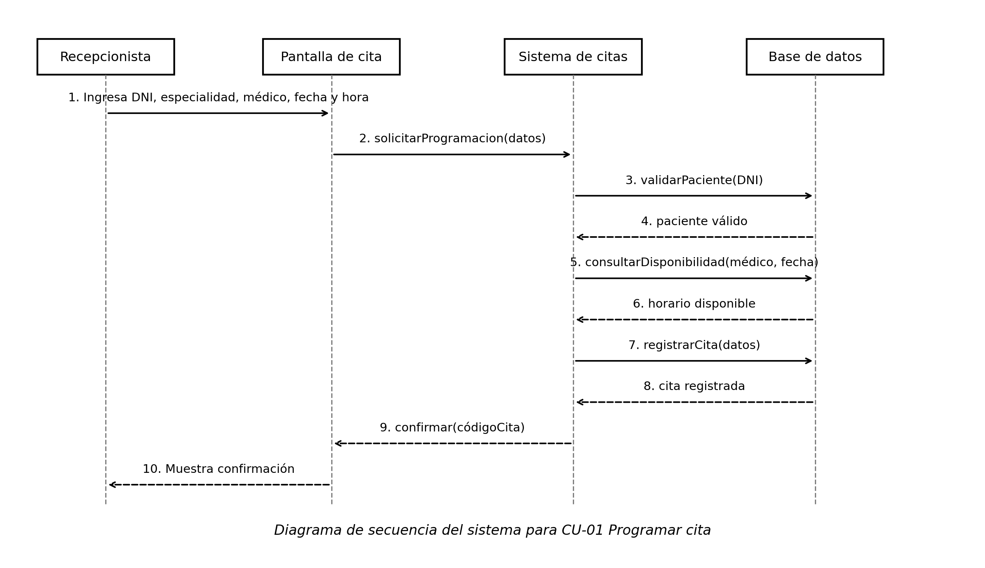
Figura 3. Secuencia simplificada de CU-01 Programar cita.

2.8 Modelo de datos
A partir de la información que debe persistirse en el caso de uso se obtiene el siguiente modelo lógico mínimo.
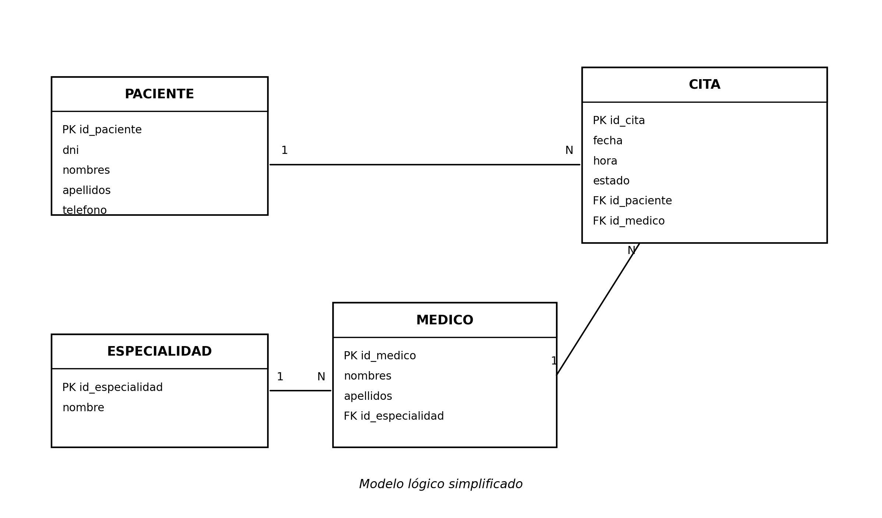
Figura 4. Modelo de datos simplificado para la programación de citas.
Comprobación de coherencia: RF-03 se materializa en CU-01; el flujo exige datos de Paciente, Médico y Cita; el prototipo captura esos datos y el modelo permite persistirlos.

3. Casos propuestos para desarrollar en clase
En ambos casos, los estudiantes deben aplicar el mismo orden de análisis presentado en la sección 1. No se incluyen respuestas para favorecer la discusión y la justificación de decisiones.

Caso propuesto 1. Préstamo de laptops en un instituto público
Un instituto público dispone de laptops que presta a sus estudiantes durante las horas de clase. Actualmente los préstamos se registran en un cuaderno y con frecuencia no se conoce qué equipos están disponibles o quién tiene un equipo pendiente de devolución. Se requiere un sistema para registrar préstamos y devoluciones, consultar disponibilidad y controlar que un estudiante no tenga más de un préstamo activo.

Caso propuesto 2. Pedidos en una asociación de productores agrícolas
Una asociación de pequeños agricultores recibe productos de sus socios y atiende pedidos de mercados locales. Los registros se realizan en hojas de cálculo y en ocasiones se aceptan pedidos superiores al stock disponible. Se necesita un sistema para registrar productores, productos recibidos, pedidos y despachos, y para consultar el stock disponible. La conexión a Internet del centro de acopio es inestable en algunas horas del día.

4. Consigna de trabajo
Para cada caso propuesto, el equipo debe justificar sus supuestos y mantener trazabilidad entre los elementos producidos. No basta con dibujar diagramas: cada actor, requisito y dato debe poder explicarse a partir del enunciado o de un supuesto declarado.

Referencias de apoyo
- UPN. (2026). Sílabo del curso Ingeniería de Software CIIN1252P, periodo 2026-2.
- UPN. (2026). Desafío del curso: Sistema de Gestión para una Organización Peruana.
- IEEE. (2018). ISO/IEC/IEEE 29148:2018 - Systems and software engineering - Life cycle processes - Requirements engineering.

